INDICAÇÃO Nº 1488/2014

Sugere ao Poder Executivo Municipal , a demarcação de sinalização de solo ( faixa de pedestre) em frente a UBS, bairro Santa Rita, neste município.

Excelentíssimo Senhor Prefeito Municipal,

Nos termos do Art. 108 do Regimento Interno desta Casa de Leis, dirijo-me a Vossa Excelência para sugerir que, por intermédio do Setor competente, seja realizado a demarcação de sinalização de solo ( faixa de pedestre) em frente a UBS, bairro Santa Rita, neste município

Justificativa:

No local acima citado a faixa de pedestre esta desgastada com o tempo e se faz necessário garantir a segurança do pedestre que se utiliza da mesma, principalmente para ir e vir da unidade de saúde do bairro.

Plenário “Dr. Tancredo Neves”, em 09 de abril de 2.014.

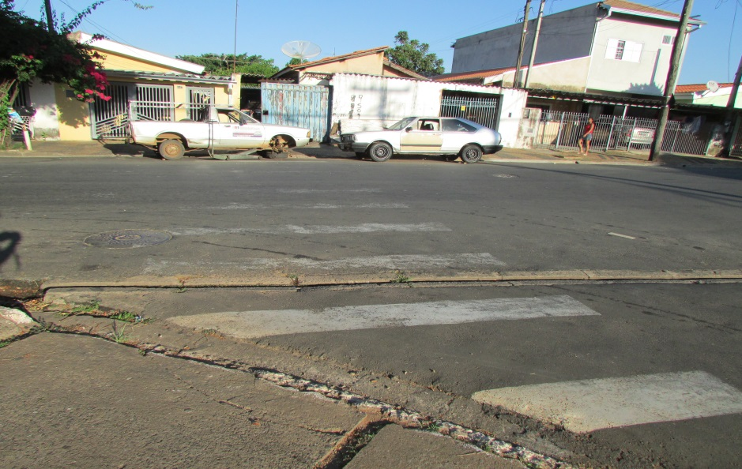

Celso Ávila

Vereador

